Senkrecht von oben!
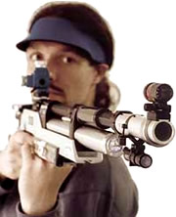Zielwegdarstellungen zeigen, auf welchem Weg der Schütze seine Waffe ins Ziel führt. Der Computer hält neben vielen anderen Daten die Spur fest und stellt sie als grüne Linie dar.
Der aufmerksame Beobachter erkennt schnell, das Richtung und Verlauf des grünen Pfades nicht ohne Bedeutung sind. Wer sich schräg annähert und kurz vor Erreichen des Innenkreises noch eine Korrektur machen muß, kriegt Probleme. Meist wird die Haltekurve in der letzten Sekunde unruhiger, weil man das Gewehr mit Kraft neben die eigentliche Bahn drücken muß. 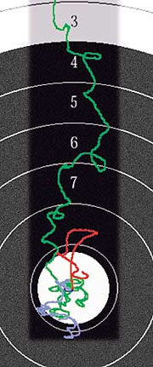
Nicht selten enden solche Schüsse damit, das der Haltepunkt im letzten Moment in seine Ursprungsrichtung zurückschnellt. Es scheint, als würde die Waffe magisch zurück gezogen.
Das SCATT-Solution erlaubt die Darstellung aller Zielwege einer Serie. Die Ausschnitte rechts zeigen je 40 Schuß LG, die Treffpunkte sind auf 1 mm verkleinert. Während sich im linken Bild die grünen Linien in einer ziemlich engen, nahezu senkrechten Schneise bewegen, streuen die Zielwege rechts viel stärker. 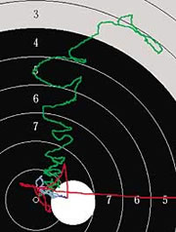
Hier ist der Schütze mal mehr von oben, mal mehr von rechts eingeschwebt, auch nehmen die einzelnen Wege einen unruhigeren Verlauf. Die Gegenüberstellung macht auf Anhieb deutlich, das zwischen den Annäherungswegen und den Treffpunkten ein enger
Zusammenhang besteht. Links verteilen sich die Einschüsse enger und in einer etwa runden Fläche, rechts nimmt die Streuung vor allem an Breite zu, während die Höhenabweichungen kaum größer sind.
Die roten Kurven, die das Verhalten der Waffe nach dem Schuß festhalten, gleichen den Annäherungen ebenfalls. Was schräg reinkommt, prallt schräg zurück.
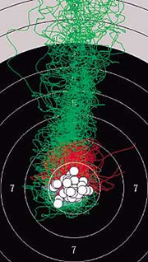Ohne weitere Statistiken oder gewagte Rückschlüsse zu bemühen, erkennt man in den Annäherungen eine wesentliche Vorbedingung für den weiteren Verlauf des Schusses. Je enger und gleichmäßiger die Schneise, desto ruhiger liegt die Waffe im Ziel. Das Schußbild wird kleiner, die Reaktionen nach dem Schuß kontrollierter. Kurzum: Genauigkeit im Zentrum verlangt Präzision auf dem Weg dorthin. Es lohnt sich deshalb, beim Training und im Wettkampf bewußt auf die Führung der Waffe zu achten. Die Visierung sollte von der Mitte des oberen Scheibenrandes senkrecht zur Mitte gelangen. Diese Bewegung ist die einfachste von allen, weil sie von der Schwerkraft ‘angetrieben’ wird.
Die Waffe sinkt, indem man ausatmet und die Muskeln entspannt. Mit etwas Übung findet man die ideale Schneise relativ leicht. Wichtig ist vor allem der korrekte Startpunkt über dem Spiegel.
Ein fast perfekter Schuß ist links oben zu sehen. Die Bahn zur Mitte ist kaum breiter als das Kaliberdurchmesser, etwa in dieser Spanne bleiben auch die Schwankungen während der letzten Sekunde.
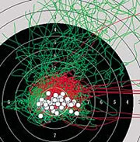Bleibt die Empfehlung, so oft wie möglich ein Zielwegsystem zu nutzen, um im Training die Bahn zu sehen und die Fortschritte genau verfolgen zu können.

